Učenci, pozdravljeni v osmem tednu športa doma.
Ta teden bo precej pohodniški. Najprej bomo pogledali vsebino v e-učbeniku na temo POHODNIŠTVO.
Pred tem pa se lahko še razgibate z vajami, da ostanete zdravi (v nadaljevanju). Videoposnetka sta ta teden namenjena vadbi za ogrevanje in atletskim zvrstem. Potem pa pojdite na sprehod v naravo in uživajte.

OBVEZNE VSEBINE: Še vedno naj velja, da morate biti vsak dan vsaj 1 uro oziroma 2 x po pol ure telesno aktivni in da upoštevate nasvete pristojnih inštitucij. Zunaj lahko opravljate vadbo v dneh, ko vreme to dopušča. Teh dejavnosti pa NE IZVAJAJTE S SVOJIMI SOŠOLCI ALI PRIJATELJI. Pomagajte si z vajami in videoposnetki, ki jih vsak teden objavljam.
DODATNE VSEBINE: Za tiste, ki vam ena ura gibanja na dan ni dovolj pa lahko dodatno prelistate vsebine iz učbenika – POHODNIŠTVO.
Prijetno gibanje vam želim in ostanite zdravi, pa seveda brez poškodb.

Če ima kdo od učencev (morda staršev) kakšno vprašanje, kakšen predlog, lahko pošljete sliko z vaše vadbe ali mi pišete na:
anton.marton@os-velikapolana.si

Učitelj Toni

8.TEDEN POHODNIŠTVO

Vaje za ogrevanje  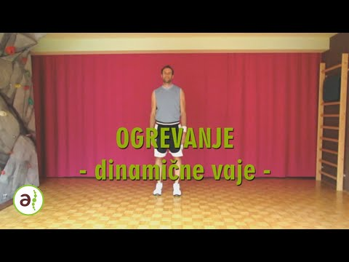  https://youtu.be/CGioDVduOQw | Ponovitev ATLETSKE ABECEDE  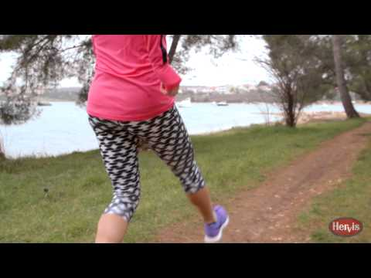  https://www.youtube.com/watch?v=QEENvYdRDO0
Navodila za e-učbenik

Pojdi na e učbenik in odpri meni v levem kotu zgoraj:
https://eucbeniki.sio.si/sport/index.html#page59751.html

Nadaljuješ lahko z listanjem po posameznih straneh e-učbenika ali pa slediš enakim poglavjem v nadaljevanju tega dokumneta (spodaj). V poglavjih, kjer najdeš kakšne naloge, lahko te seveda tudi rešiš.

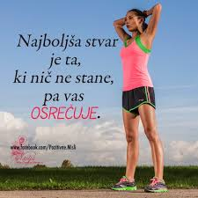 | RAZGIBAJ SE,  DA OSTANEŠ ZDRAV  8.TEDEN

Aktivnost 1: | Pozdravljeni učenci in učenke,  Ta teden vas lepo vreme vabi v naravo. Pojdite na sprehod, rolat, kolesarit, igrajte se doma z žogo, kolebnico … Bodite športno aktivni vsaj 45 minut na dan.  Začnite s hojo, nato se ogrejte z atletsko abecedo (nizki skiping, visoki skiping, hopsanje, džoging poskoki, križni koraki, poskoki z dolgim korakom, grabljenje) in naredite raztezne vaje, nato pa tečite intervalno (izmenjava hoje in teka) po svojih močeh. Na koncu sledi iztek in ponovno raztezne vaje. Doma naredite tudi vaje za trebušne in hrbtne mišice (npr. zapirane in odpirane knjige in ostale, ki jih delamo pri pouku).
Aktivnost 2: | SPRETNOSTI Z ŽOGO  Podajanje žoge iz roke v roko (iztegnjene) preko glave. V predročenju žogo spustimo – ulovimo jo, preden pade na tla. Žogo držimo za tilnikom (komolci dol), jo spustimo in ulovimo za hrbtom. Žogo držimo za tilnikom (komolci gor), jo spustimo in ulovimo za hrbtom.  Žogo držimo s pokrčenima rokama, jo spustimo, roke iztegnemo, žogo sunemo in ulovimo. Žogo držimo med gležnji. Sunemo žogo s poskokom, žogo ujamemo. Met žoge visoko nad glavo, jo ulovimo. Vmes plosknemo, počepnemo ali se obrnemo. Žogo vržemo v zrak, ujamemo jo za hrbtom.  Žogo vržemo izza hrbta prek glave in jo ulovimo. Žogo vrtimo okoli glave, okoli telesa, okoli kolen ali okoli ene ali druge noge. Stoja razkoračno, z žogo delamo osmice okoli obeh nog. Stoja razkoračno, žogo primemo v višini kolen z eno roko od spredaj, z drugo od zadaj. Roki zamenjamo.
Aktivnost 3: | VADBA “JUST DANCE”  https://www.youtube.com/watch?v=RefJ2QOsVLo  Bodite aktivni in ostanite zdravi.

»Ne morem se poistovetiti z lenimi ljudmi. Ne govorimo istega jezika. Ne razumem ga in nočem ga razumeti.« Kobe Bryant

